SOUBOR ZMĚN Č.I ÚZEMNÍHO PLÁNU OLOMOUC

Návrhy na změny územního plánu z podnětu pořizovatele:

- prověření dohod o parcelaci na celém území města
- úprava podmínek využití ploch
- zohlednění Koncepce vodního hospodářství města Olomouce v Územním plánu Olomouc
- úprava trasy elektrického vedení 110 kV pro transformační stanici 110/22 kV Hněvotín
- Slavonín, vymezení plochy pro elektrickou transformační stanici 110/22kV
- Slavonín, prověření redukce plochy veřejného prostranství u pomníku v ulici Kyselovská

Návrhy na změny územního plánu z podnětů fyzických a právnických osob:

- Slavonín, Technologický park Olomouc–Hněvotín: prověření možnosti vymezit nezastavitelné plochy 30/007N a 30/008N včetně biokoridoru LBK 62 jako plochy občanského vybavení
- Nemilany jih: prověření možnosti vymezit nezastavitelnou plochu 27/117N jako plochu smíšenou výrobní
- návrh na pořízení změny byl ze strany navrhovatele stažen
- Hodolany, bývalý areál Seliko: prověření možnosti vymezit část plochy smíšené výrobní 10/059S jako plochu smíšenou obytnou
- Hejčín, výrobní areál Mopos: prověření možnosti zúžit koridor územní rezervy UR-16
- Hodolany, lokalita BEA: prověření možnosti zvýšit maximální výšku v ploše 02/037P z 13/17m na 19/23m
- Nová Ulice, Multifunkční hala Olomouc: prověření lokálního překročení výškové hladiny 15/15m v ploše 05/039S
- Povel, lokalita Pazderna: prověření lokálního překročení výškové hladiny 13/17m v pásu podél ulice Brněnské (Heyrovského)
- Holice, lokalita Kaufland: prověření lokálního překročení výškové hladiny 15/15m v ploše 11/110Z
- Olomouc–město, lokalita Wellnerova: prověření možností výškového zdůraznění nároží
- Hodolany, areál teplárny: prověření úpravy specifické podmínky pro umístění technologických zařízení v ploše technické infrastruktury 03/001S při prověření jejich účinků v dálkových pohledech
- Pavlovičky, lokalita Sladovní: prověření změny prostorové regulace (úpravy zastavěnosti a podílu zeleně)
- Olomouc–město, lokalita Nová sladovna: prověření změny prostorové regulace (úpravy zastavěnosti a podílu zeleně)
- Olomouc–město, lokalita Nová sladovna: prověření možnosti zrušit část veřejného prostranství 04/153P
- Neředín, lokalita Einsteinova: prověření možnosti zrušit část veřejného prostranství 14/094P
- území CHKO Litovelské Pomoraví: prověření možnosti výstavby zahrádkářských chat ve stabilizovaných plochách individuální rekreace
- Lošov, lokalita U Hráze: prověření možnosti zařadit pozemek p.č. 430/1 v k.ú. Lošov do plochy smíšené obytné
- Hodolany, Rolsberk – prověření úpravy podmínek etapizace ET-25 za předpokladu prověření územní studií
- Slavonín – sever: prověření možnosti vymezit plochu veřejného prostranství 13/157Z jako veřejně prospěšnou stavbu
- Slavonín – sever: zrušení veřejného prostranství navrženého v územní studii US-106
- Nová Ulice, lokalita Nádraží-město: prověření změny struktury zástavby ve stabilizované ploše smíšené obytné 04/026S

Pozn.: kurzívou vyznačené návrhy na změny územního plánu nejsou dle pořizovatele v souladu s cíli a úkoly územního plánování a pořizovatel pořízení těchto změn nedoporučuje.

- prověření dohod o parcelaci na celém území města

Navrhovatel:
  - Magistrát města Olomouce, odbor koncepce a rozvoje jako pořizovatel územního plánu
  - K+J reality, s.r.o., zastoupena Ing. Janem Bomberou
  - Helena Fordeyová
  - STK Na Přerovské s.r.o. a MUDR. Aleš Skřivánek
  - Marie Milarová

Návrh na změnu územního plánu:
- prověření dohod o parcelaci na celém území města
- vyloučení pozemků p.č. 148/1, 148/2, 151, 379/46, 62/4, 62/5, 62/6 v k.ú. Týneček z podmínky uzavřít dohodu o parcelaci (lokalita Od prostředního dílu, plochy 19/036Z, 19/037Z, 19/038Z, 19/039Z))
- zrušení dohody o parcelaci DP-49 jako podmínky využití ploch 14/039P, 14/059P, 14/094P (Neředín, lokalita Einsteinova)
- zrušení dohody o parcelaci DP-10 jako podmínky využití pozemků p.č. 876/2, 876/12, 876/1, 877/45, 877/78 v k.ú. Holice (lokalita Přerovská, plocha 11/119Z)
- zrušení dohody o parcelaci na pozemcích p.č. 677/2, 677/3 v k.ú. Holice (lokalita Holice – jih, plocha 11/085Z

Důvody pro pořízení změny územního plánu:
Ad a)
V souladu se stavebním zákonem je využití některých ploch v Územním plánu Olomouc podmíněno uzavřením dohody o parcelaci, jejímž obsahem je mimo jiné souhlas s rozdělením nákladů a prospěchů spojených s realizací výstavby v lokalitě. Dohoda o parcelaci má své nezastupitelné místo zejména v případech lokalit, kde bylo nutné vymezit veřejná prostranství na soukromých pozemcích a jejím smyslem je zajistit, aby se všichni vlastníci pozemků v dané ploše podíleli na újmě způsobené vymezením veřejného prostranství na soukromému pozemku. Vyhláška č. 501/2006Sb., o obecných požadavcích na využívání území v §7 odst. 2 stanoví, že „pro každé dva hektary zastavitelné plochy bydlení, rekreace, občanského vybavení anebo smíšené obytné se vymezuje s touto zastavitelnou plochou související plocha veřejného prostranství o výměře nejméně 1000 m2; do této výměry se nezapočítávají pozemní komunikace.“ To tedy znamená, že vymezení veřejných prostranství je obligatorní. Podmínka uzavřít dohodu o parcelaci byla územním plánem stanovena zejména v případech, kdy nebyly k dispozici žádné pozemky ve vlastnictví města a veřejná prostranství bylo nutné vymezit na soukromých pozemcích. Dalším případem je situace, kdy parcelace pozemků, využívaných původně k zemědělské produkci a uspořádaných k tomuto účelu, neumožňuje smysluplné uspořádání zástavby.
Dohoda o parcelaci obsahuje např. podíl jednotlivých vlastníků na celkové hodnotě pozemků nebo výměře dotčeného území, závazek vlastníků k převodu poměrné části pozemků nezbytných pro realizaci veřejných prostranství, souhlas vlastníků s výměnou pozemků, která umožní nové uspořádání dotčeného území, dohodu o majetkovém vypořádání v případě, že parcelace navržená v souvislosti s novým využitím území neumožní zachovat jejich podíl na celkové hodnotě nebo výměře lokality, atd.
Vzhledem k tomu, že uzavření dohody o parcelaci mezi mnoha vlastníky může být v některých případech obtížné, doporučuje pořizovatel prověřit nezbytnost této podmínky pro jednotlivé lokality na celém území města. Ve všech případech je třeba individuálně posoudit například možnost smysluplného rozdělení ploch na více dohod s menším počtem vlastníků, případně nahrazení dohody o parcelaci jiným nástrojem územního plánování (regulačním plánem, územní studií).

Ad b)
Uvedené pozemky jsou ve vlastnictví K+J reality, s.r.o., jedná se o ucelenou část území. Je vydáno platné územní rozhodnutí na dopravní a technickou infrastrukturu pro první etapu výstavby – příjezdovou komunikaci při severní hranici lokality. Navrhovatel deklaruje ochotu vybudovat veřejné prostranství na pozemcích v jeho vlastnictví.
Ad c)
Dohoda o parcelaci byla do územního plánu doplněna v průběhu projednání na základě námitky vlastníka sousedního pozemku (p.č. 143/1 k.ú. Neředín) směřující proti uvedenému veřejnému prostranství. Vlastníka sousedního pozemku nic nenutí ke změnám, jelikož pozemek smysluplně využívá, realizaci veřejného prostranství odmítá, tudíž dohoda s ním nebude ve výhledu možná. To na dlouhou dobu omezí jakýkoliv záměr navrhovatele - vlastníka pozemku p.č. 144/1.
Ad d)
Důvodem je záměr výstavby servisu na uvedených pozemcích.
Ad e)
Důvodem je záměr výstavby rodinného domu na pozemku p.č. 677/2 v k.ú. Holice.

Stanovisko pořizovatele k cizím návrhům:
Ad b), c), d), e)
Prověření individuálních návrhů na pořízení změny bude řešeno v rámci obecného návrhu pořizovatele. Ve všech případech je třeba individuálně posoudit možnost smysluplného rozdělení ploch na více dohod s menším počtem vlastníků, případně nahrazení dohody o parcelaci jiným nástrojem územního plánování.

- úprava podmínek využití ploch

Navrhovatel:
  - Magistrát města Olomouce, odbor koncepce a rozvoje jako pořizovatel územního plánu
  - Bernard a Marie Niesnerovi a Tomáš Burian, zastoupeni Ing. Janem Římským

Návrh na změnu územního plánu:
- úprava podmínek využití ploch
stanovení podmínek pro umísťování zemědělských staveb v nezastavěném území
odstranění formálních chyb
b) úprava podmínek využití plochy 16/020S

Důvody pro pořízení změny územního plánu:
Ad a)
Po zkušenostech s uplatňováním územního plánu v praxi se ukazuje, že stanovené podmínky využití ploch nemusí vždy zahrnovat všechny možnosti přicházející v úvahu. Je žádoucí tyto možnosti rozšířit, případně upřesnit. Jedná se například o doplnění možnosti dostavby objektů podél veřejných prostranství v zástavbě se stabilizovanou kompaktní venkovskou strukturou, rozšíření možností využití pozemků podél městských tříd, apod.
V plochách, jejichž využití je podmíněno pořízením studie nebo vydáním regulačního plánu, není možné do této doby umísťovat stavby. V případě Územního plánu Olomouc jsou výjimkou stavby, které nemají na stav daného území žádný vliv, např. skleníky, přístřešky, bazény, apod. Tyto stavby jsou uvedeny v kap. 13.20., resp. 12.4., která však nezahrnuje všechny možnosti přicházející v úvahu jako například přístavby stávajících objektů, stavby na pozemcích rodinných domů (garáže, dílny), apod. Pro tento typ podružných staveb bez vlivu na okolí, stejně jako pro změny stávajících staveb, je vzhledem k jejich dopadu na území podmínka vydání regulačního plánu příliš omezující.
Správa chráněné krajinné oblasti Litovelské Pomoraví předala pořizovateli (OKR) podnět ke změně územního plánu – stanovení limitu minimální plochy pozemku (např.1ha), od které je možné podmíněně umístit objekt pro zemědělské hospodaření - s tímto odůvodněním: „Přetrvávajícím problémem v území mezi městem Olomouc a místní částí Chomoutov je výstavba objektů pro individuální rekreaci v nezastavěných plochách zemědělských. Poněvadž tento typ staveb je v těchto plochách dle územního plánu nepřípustný, je obvyklou praxí stavebníků provést změnu druhu pozemku na zahradu, účelově zaměnit novou zahradní chatku za objekt na uskladnění nářadí a zdůvodnit oplocení jako nutnost ochrany majetku. Výsledkem je nekoordinované rozrůstání zahrádkářských osad na úkor zatím volné a esteticky hodnotnější nezastavěné krajiny.“ Z toho důvodu je žádoucí řešit v územním plánu problematiku umísťování zemědělských staveb na území CHKO Litovelské Pomoraví. Vzhledem k tomu, že výše popsaná situace nastává při umísťování chatek v nezastavěném území obecně, doporučuje pořizovatel řešit podmínky pro umísťování zemědělských staveb také pro území mimo CHKO LP, včetně zohlednění území v hodnotné krajině. V této souvislosti je potřebné v územním plánu podrobněji definovat stavby pro zemědělství, včelařství a rybářství.
Vzhledem ke složitosti a délce procesu pořízení územního plánu se v některých kapitolách vyskytly chyby, které je nutné odstranit. Jedná se např. o chybějící prostorové regulativy (struktura zástavby) v některých plochách, odlišnost hranice plochy bydlení od hranic pozemků rodinných domů, apod.
Ad b)
Dle podmínek využití stabilizovaných ploch se strukturou zástavby charakterizovanou jako rostlý venkovský typ nelze na pozemcích 52/1 v k.ú. Řepčín a 327/1 a 327/15 v k.ú. Hejčín umístit rodinný dům.

- zohlednění Koncepce vodního hospodářství města Olomouce v Územním plánu Olomouc

Navrhovatel:
Magistrát města Olomouce jako pořizovatel územního plánu

Návrh na změnu územního plánu:
- zapracování studie Koncepce vodního hospodářství města Olomouce do územního plánu

Důvody pro pořízení změny územního plánu:
Odbor koncepce a rozvoje zajišťoval v letech 2012 až 2014 pořízení komplexního materiálu „Koncepce vodního hospodářství města Olomouce“ (KVH) týkajícího se odvodnění města, odkanalizování a zásobování města vodou včetně technicko-ekonomického vyhodnocení, kdy všechny tyto koncepční materiály spolu souvisí. Materiál byl projednán dne 10.3.2014 v RMO, kde usnesením č. 16/6 bylo uloženo odboru koncepce a rozvoje zapracování „Koncepce vodního hospodářství města Olomouce“ do nového Územního plánu města Olomouce. Zohlednění KVH je žádoucí řešit i v souvislosti s požadavky na úpravu podílu zeleně ze strany žadatelů o změny územního plánu.

- úprava trasy elektrického vedení 110 kV pro transformační stanici 110/22 kV Hněvotín

Navrhovatel:
Magistrát města Olomouce jako pořizovatel územního plánu

Návrh na změnu územního plánu:
- úprava trasy elektrického vedení 110 kV pro transformační stanici 110/22 kV Hněvotín dle vydaného územního rozhodnutí

Důvody pro pořízení změny územního plánu:
Pro zásobování odběratelů elektrické energie ve výrobních zónách Slavonín a Hněvotín, a pro posílení stávající distribuční soustavy 22 kV je navržena nová elektrická transformační stanice 110/22 kV nazývaná „Hněvotín“ (TE-02). Územní rozhodnutí č. 32/2012 na stavbu elektrického vedení 110 kV pro transformační stanici 110/22 kV Hněvotín bylo v souladu s tehdy platným ÚPnSÚ Olomouc vydáno v roce 2012. Trasa tohoto vedení 110 kV ve schváleném novém Územním plánu Olomouc vychází z trasy převzaté z ÚAP 2010 od poskytovatele ČEZ Distribuce a od trasy dle ÚR se v několika úsecích odchyluje. Převzetím trasy VVN 110 kV dle vydaného ÚR dojde k odstranění nesouladu a bude prověřeno využití ploch dotčených úseky nové trasy.

- Slavonín, vymezení plochy pro elektrickou transformační stanici 110/22 kV

Navrhovatel:
Magistrát města Olomouce jako pořizovatel územního plánu

Návrh na změnu územního plánu:
- vymezení nové plochy technické infrastruktury pro elektrickou stanici transformační 110/22 kV Slavonín

Důvody pro pořízení změny územního plánu:
Pro novou elektrickou stanici transformační 110/22 kV Slavonín je v k.ú. Slavonín vymezena plocha technické infrastruktury 28/084P, jejíž umístění bylo převzato dle plochy technické infrastruktury vymezené v ÚPnSÚ Olomouc. V průběhu projednávání nového územního plánu vyvstala potřeba výhledově vymezit plochu technické infrastruktury pro tuto transformační stanici ve větším odstupu od ploch s funkčním využitím „B“. V rámci změny územního plánu by měla být prověřena možnost umístění nové transformační stanice 110/22 kV v jiné ploše.

- Slavonín, prověření redukce plochy veřejného prostranství u pomníku v ulici Kyselovská

Navrhovatel:
Magistrát města Olomouce, odbor koncepce a rozvoje jako pořizovatel územního plánu

Návrh na změnu územního plánu:
- zařazení pozemku p.č. 314 v k.ú. Slavonín do plochy smíšené obytné

Důvody pro pořízení změny územního plánu:
Uvedený pozemek ve vlastnictví SmOl je v současné době využíván jako veřejné prostranství, které navazuje na pietní prostor kolem pomníku padlým v 1. světové válce. V roce 2010 byla pořízena územní studie Slavonín Dykova, ve které byly pozemky p.č. 315, 314, 316/4 v k.ú. Slavonín vymezeny jako veřejné prostranství vytvářející rámec pomníku padlým a zajišťující propojení mezi stabilizovanou zástavbou podél ulice Kyselovská a potenciálními rozvojovými plochami za Nemilankou. Územní plán Olomouc tuto koncepci převzal a vymezil dotčený pozemek jako veřejné prostranství, naplňující obecný požadavek na zajištění průchodnosti územím.
V roce 2009 byla k pozemkům p.č.314 a 316/1 v k.ú. Slavonín uzavřena smlouva o budoucí kupní smlouvě. Na žádost budoucího vlastníka, jehož záměrem je výstavba rodinného domu, byla v roce 2011 pořízena studie „Úpravy prostoru památníku na ulici Kyselovská“. Jejím cílem bylo řešit celkovou koncepci veřejného prostranství a současně umožnit dočasný příjezd přes pozemek 316/4. Platnost smlouvy o budoucí kupní smlouvě byla pro nesplnění podmínek ze strany kupujícího ukončena před vydáním Územního plánu Olomouc, následně však byla uzavřena smlouva nová. Záměrem budoucího nabyvatele je výstavba rodinného domu na pozemku, který je Územním plánem Olomouc vymezen jako veřejné prostranství. Důvodem k pořízení změny územního plánu je existence smlouvy o budoucí kupní smlouvě.
- Slavonín, Technologický park Olomouc–Hněvotín: prověření možnosti vymezit nezastavitelné plochy 30/007N a 30/008N včetně biokoridoru LBK 62 jako plochy občanského vybavení

Navrhovatel:
Technologický park. a.s., Olomouc

Návrh na změnu územního plánu:
- vymezení nezastavitelných ploch 30/007N a 30/008N včetně biokoridoru LBK 62 jako ploch občanského vybavení pro realizaci záměru Národního biomedicínckého a biotechnologického parku Olomouc (NBBP)

Důvody pro pořízení změny územního plánu uvedené navrhovatelem:
Na podzim roku 2012 podepsali zástupci statutárního města Olomouce, Ministerstva průmyslu a obchodu ČR, Univerzity Palackého v Olomouci, Fakultní nemocnice Olomouc, Klastru MedChemBio a Technologického parku a.s. „Memorandum o spolupráci při realizaci projektu Národního biomedicínského a biotechnologického parku v Olomouci“ (NBBP Olomouc). Společnost Technologický park a.s. zastupuje ve věci návrhu změny územního plánu zájmy partnerů Memoranda.
Pro realizaci projektu NBBP byla vymezena plocha o rozloze cca 30ha, která je dlouhodobě dedikována pro investory v oblasti biomedicíny, biotechnologií a s nimi souvisejícíh oborů. Cílem projektu je nabídnout domácím a zahraničním investorům, kteří přinesou regionu přidanou hodnotu v podobě nových a atraktivních pracovních příležitostí, moderních technologií, vyšší produktivity práce, výkonnosti a konkurenceschopnosti regionální ekonomiky, jedinečně připravené podnikatelské nemovitosti ve vlastnictví silného a stabilního regionálního developera (skupina společnosti GEMO OLOMOUC), dále ve vazbě na stávající funkční špičkovou vědeckou infrastrukturu vytvořit podmínky pro vznik a rozvoj start-up a spin-off společností z prostředí univerzitního výzkumu biomedicíny a biotechnologií a především umožnit uplatnění špičkových odborníků na území města Olomouce.
Lokalita je dobře dopravně obsloužená, snadno řešitelné je i napojení na inženýrské sítě, které byly s dostatečnými kapacitami vybudovány v rámci přípravy rozvojové lokality Technologický park Olomouc. Inženýrské sítě jsou přivedeny na hranici zájmového území.

Návrh úhrady nákladů:
Náklady spojené s pořízením změny Územního plánu Olomouc se žadatel zavazuje uhradit v plné výši.

Stanovisko pořizovatele:
Prověření potřebnosti další plochy pro výrobu a skladování občanské vybavení je v souladu s cíli a úkoly územního plánování. Pořizovatel upozorňuje na skutečnost, že dle § 55 odst. (4) lze vymezit změnou územního plánu další zastavitelné plochy „pouze na základě prokázání nemožnosti využít již vymezené zastavitelné plochy a potřeby vymezení nových zastavitelných ploch.
V Územním plánu Olomouc jsou předmětné pozemky součástí nezastavěného území -stabilizovaných ploch zemědělských 30/007N a 30/008N, zčásti jsou dotčeny trasou lokálního biokoridoru LBK – 62 (veřejně prospěšné opatření, pro něž lze práva k pozemkům a stavbám vyvlastnit) a zčásti koridorem technické infrastruktury TH-02 „teplovodní vedení významné“ (veřejně prospěšná stavba pro technickou infrastrukturu, pro niž lze práva k pozemkům a stavbám vyvlastnit).
Při projednání návrhu územního plánu uplatnila společnost Technologický park a.s. námitku, ve které požadovala zařadit pozemky do zastavitelných ploch, na kterých by bylo možné realizovat Národní biomedicínský a biotechnologický park parku (dále jen „NBBP“). Pořizovatel navrhl vyhovět námitce, s tím však nesouhlasilo Ministerstvo životního prostředí jako dotčený orgán ochrany zemědělského půdního fondu. Pořizovatel předložil ministerstvu doplněné odůvodnění požadavku na umístění NBBP v plochách 30/007 a 30/008. Kromě obecného cíle, kterým je vytvoření podmínek pro rozvoj a komercionalizaci výsledků vědy a výzkumu v oblasti biotechnologií pro medicínu, potravinářství a zemědělství na národní úrovni, byly v odůvodnění popsány přednosti statutárního města Olomouce pro umístění parku a výhody daného území, kterými jsou zejména investiční připravenost a strategická poloha. Součástí odůvodnění bylo také prověření jiných potenciálně vhodných ploch na území města. Pro odůvodnění rozsahu NBBP byly doloženy referenční příklady obdobných vědecko-technických parků v Evropě. Ve prospěch daného území bylo v odůvodnění argumentováno takto: „…lokalita je systémově připravována a … je rychle dostupná pro případné investory. Páteřní infrastruktura je ve fázi zahajování výstavby. Je velmi dobře napojitelná na komunikace nadregionálního významu, bez další dopravní zátěže obytných území“ Ministerstvo životního prostředí nesouhlasilo s předloženým návrhem vypořádání námitky ani po doplnění odůvodnění a konstatovalo, že nebyla prokázána potřebnost vymezování dalších ploch smíšených výrobních, případně ploch veřejného vybavení nad rámec ploch již kladně projednaných v rámci předcházejících řízení, zvláště potom nezbytnost vymezování dalších ploch na zemědělské půdě I. třídy ochrany a na plochách představujících další rozšiřování zástavby do volné krajiny. Dále konstatovalo, že nebyl dokladován jiný veřejný zájem na vymezení zastavitelných ploch 30/007 a 30/008, který by převážil nad ochranou zemědělského půdního fondu, a nebylo prokázáno, že pro účely umístění NBBP nelze využít jiné, kladně projednané plochy. S ohledem na předchozí vývoj uzavřel pořizovatel s dotčeným orgánem dohodu s tímto dovětkem: „Obě strany na svých stanoviscích dále trvají. Z časových důvodů, znamenajících prodlužování procesu pořizování územně plánovací dokumentace, však pořizovatel souhlasí s vypuštěním předmětných zastavitelných ploch.“ V Územním plánu Olomouc jsou tedy uvedené plochy zařazeny do nezastavitelného území, změna územního plánu znovu usiluje o jejich vymezení jako zastavitelných ploch a umožnění výstavby NBBP, který má vzniknout na území města Olomouce jako součást II. a III. etapy rozvoje Technologického parku Olomouc- Hněvotín.

OKR jako pořizovatel a úřad územního plánování doporučuje schválit návrh na pořízení změny územního plánu v souladu s jeho stanoviskem.

- Nemilany jih: prověření možnosti vymezit nezastavitelnou plochu 27/117N jako plochu smíšenou výrobní

Navrhovatel:
  - AK- Křepelka, s.r.o. a Antonín Kučerka - zastoupeni společností STAVENÍ KONZULTING s.r.o., Modřice
  - Pavel Drápal, Kopřivnice - zastoupen Zdeňkem Drápalem, Grygov

Návrh na změnu územního plánu:
- vymezení plochy 27/117N včetně pozemku p.č. 803/7v k.ú. Nemilany v celé jeho výměře jako plochy smíšené výrobní

Důvody pro pořízení změny územního plánu uvedené navrhovatelem:
Důvodem je zájem rozšířit zónu areálu VGP s ohledem na přilehlý sjezd na dálnici D1 a budoucí služby Autodopravy Hrubý. Návrhová lokalita sousedí s areály Ahold, VGP a Autodoprava Hrubý. S ohledem na budoucí velmi podobné využití lokality by tato lokalizace minimalizovala dopravní zátěž města Olomouce nákladní dopravou. Tato lokalizace by umožnila plynulou návaznost inženýrských sítí přilehlých areálů, sjezd není nutné nově realizovat – lze využít stávající sjezd na rozhraní mezi návrhovou lokalitou a areálem VGP.

Návrh úhrady nákladů:
Navrhovatelé jsou připraveni uhradit veškeré účelně vynaložené náklady v poměru k výměře vlastnictví návrhové plochy.

Stanovisko pořizovatele:
Prověření potřebnosti další plochy pro výrobu a skladování je v souladu s cíli a úkoly územního plánování. Pořizovatel upozorňuje na skutečnost, že dle § 55 odst. (4) stavebního zákona lze vymezit změnou územního plánu další zastavitelné plochy „pouze na základě prokázání nemožnosti využít již vymezené zastavitelné plochy a potřeby vymezení nových zastavitelných ploch.
Nezastavitelná plocha zemědělská 27/117N se nachází v záplavovém území, kde vymezení nových zastavitelných ploch je dle politiky územního rozvoje ČR možné jen ve zcela výjimečných a zvlášť odůvodněných případech. V konceptu územního plánu i v návrhu předloženém ke společnému jednání s dotčenými orgány byla plocha zařazena do zastavitelných ploch s podmínkou etapizace (využití je možné až po vybudování protipovodňové ochrany), ministerstvo životního prostředí jako orgán ochrany zemědělského půdního fondu však s tímto návrhem nesouhlasilo a po dohodě s ním byla zastavitelná plocha 27/117 nahrazena plochou územní rezervy UR-29 (územní rezerva pro plochu smíšenou výrobní při ulici Dolní Novosadské v k.ú. Nemilany).
Část pozemku p.č. 803/7v k.ú. Nemilany je součástí nezastavitelné plochy zemědělské 27/118N, která se nachází ve vymezeném rekreačně přírodním prstenci. Zařazení této části pozemku do zastavitelných ploch není v souladu s koncepcí územního plánu, neboť se jedná o území mezi zastavěným obytným územím Nemilan a areály při ulici Dolní Novosadská, které je řešeno územní studií území se zvýšeným rekreačním potenciálem RC5 Olomoucko – jih jako plocha veřejně přístupné krajinné zeleně se střední zátěží pro rekreaci – spojnice volné krajiny v nivě Moravy a rekreačních ploch mezi Nemilany a Slavonínen. Z tohoto důvodu byl v této lokalitě naopak zmenšen rozsah zastavěného území o plochu na západním okraji areálu Ahold ve prospěch smíšených ploch nezastavěného území. Podíl zeleně je nutné splnit v rámci výrobního areálu, v žádném případě jej nelze nahradit krajinnou rekreační zelení, která má v území jiné funkce.

OKR jako pořizovatel a úřad územního plánování doporučuje schválit pořízení změny územního plánu v souladu s jeho stanoviskem.

- návrh na pořízení změny byl ze strany navrhovatele stažen

- Hodolany, bývalý areál Seliko: prověření možnosti vymezit část plochy smíšené výrobní 10/059S jako plochu smíšenou obytnou

Navrhovatel:
Samovane a.s., Praha

Návrh na změnu územního plánu:
- vymezení pozemků p.č. 395/1, 395/8, 395/15, 2169, 2168, 2170 v k.ú. Hodolany (část plochy smíšené výrobní 10/059S) jako plochy smíšené obytné

Důvody pro pořízení změny územního plánu uvedené navrhovatelem:
Důvodem je záměr využít území k zástavbě bytovými domy o výšce 5 podlaží (15m). Dopravní obslužnost by byla zajištěna z ulice Lermontova a dále směrem k ulici Tovární, napojení na sítě technické infrastruktury je možné v místě. V daném území se s ohledem na charakter okolní zástavby jeví obytná funkce daleko vhodnější a přijatelnější než využití pro výrobní účely.

Návrh úhrady nákladů:
Navrhovatel souhlasí s částečnou úhradou nákladů spojených s pořízením změny územního plánu.

Stanovisko pořizovatele:
Prověření možnosti vymezit část plochy smíšené výrobní 10/059S jako plochu smíšenou obytnou je v souladu s dlouhodobou koncepcí využívání území a s cíli a úkoly územního plánování.
Bývalý areál firmy Seliko byl v Územním plánu Olomouc zařazen do stabilizovaných ploch smíšených výrobních na základě námitek vlastníků, v konceptu i v návrhu územního plánu byl vymezen jako plocha smíšená obytná. Jedná se o plochu 10/059S, která je vklíněna mezi nízkopodlažní obytnou zástavbu a nábřeží řeky Bystřice, přičemž jednou svou stranou přiléhá k ulici Hodolanské, označené v územním plánu jako městská třída. Využití této plochy je podmíněno územní studií US-30, která se v současné době pořizuje. Již v předchozím územním plánu (ÚPnSÚ Olomouc) byl celý areál zařazen do funkčního typu, jehož vymezení „bylo vedeno především zájmem vyjádřit tendenci přetváření výrobních podniků na víceúčelové areály více obrácené k veřejnosti (prodejem, službami aj.) nebo jejich zřizování v lokalitách, ze kterých však není možné nebo nezbytné vyloučit výrobní a provozní funkce docela.“ V souvislosti s tím byl areál uveden jako kategorie bývalých výrobních závodů, „ve kterých je doporučována postupná změna využití ve prospěch výše uvedeného pojetí“. Zařazení části areálu do ploch smíšených obytných tedy zcela odpovídá pojetí vyjádřenému již dříve v ÚPnSÚ Olomouc, v konceptu i v návrhu Územního plánu Olomouc, a jedná se v tomto případě o dlouhodobou koncepci využívání území. Vzhledem k umístění areálu v těsném sousedství stabilizované obytné zástavby je změna funkčního využití žádoucí. Možnost využití části areálu pro výstavbu bytových domů bude prověřena územně plánovacím podkladem v návaznosti na prostorovou strukturu stávající zástavby, tedy v souladu se stanovenou maximální výškou 10/14m, která je obecně koncipována pro stavby s maximálně třemi nadzemními podlažími a podkrovím, případně ustoupeným patrem pod úhlem 45°. Vymezení plochy smíšené obytné je nutné řešit ve vztahu k navazujícím územím jako smysluplný celek.

OKR jako pořizovatel a úřad územního plánování doporučuje schválit pořízení změny územního plánu v souladu s jeho stanoviskem.

- Hejčín, výrobní areál Mopos: prověření možnosti zúžit koridor územní rezervy UR-16

Navrhovatel:
- Moravské potravinářské strojírny a.s.
- Ing. Jan Kubáček, Hana Kubáčková

Návrh na změnu územního plánu:
- zúžení koridoru územní rezervy ÚR-16 na úroveň vymezení v ÚPnSÚ Olomouc

Důvody pro pořízení změny územního plánu uvedené navrhovatelem:
- Vymezená územní rezerva omezuje podnikatelskou činnost a narušuje výrobní cyklus. Ve vymezeném území jsou využívány dva sklady o ploše 1000m2 a 300m2, z důvodu rozšíření výroby je nezbytné vybudovat další sklad o ploše 1000m2. Rozšíření skladovacích kapacit předpokládá vytvoření 10 pracovních míst.
- Vymezená územní rezerva znehodnocuje investici a brání rozvoji podnikání. Vlastníci hodlají využít pozemek p.č.88/2 v k.ú. Hejčín pro čerpací stanici PHM a myčku.

Návrh úhrady nákladů:
Navrhovatelé se budou podílet na úhradě nákladů na změnu územního plánu.

Stanovisko pořizovatele:
Prověření možnosti zúžit koridor územní rezervy ÚR-16 je v souladu s cíli a úkoly územního plánování.
Koridor „ÚR-16: územní rezerva pro plochu dopravní infrastruktury mezi ulicí Štolbovou a spojkou ulice Lazecké a komunikace mezi Hejčínem a Černovírem“ je v územním plánu vymezen pro doplnění základní komunikační sítě města. Proti vedení koridoru uplatnili navrhovatelé při projednání návrhu územního plánu námitku, které nebylo vyhověno, mimo jiné s tímto odůvodněním: „Propojení ul. Dolní Hejčínská, přes ul. Štolbova, s dopravním propojením městských částí Řepčín a Lazce je dlouhodobě hájenou dopravní koncepcí města Olomouce. … Vzhledem ke skutečnosti, že myšlenka vybudování vnější obchvatové komunikace spojující Řepčín, Černovír a Chválkovice s propojením Hejčína a Klášterního Hradiska se postupně s drobnými obměnami objevuje v územně plánovacích dokumentacích od 30. let minulého století, můžeme se dnes touto myšlenkou vůbec zabývat bez dramatických zásahů do budov ležících přímo v trase této komunikace. Nikdo z nás v současnosti není schopen odhadnout rychlost vývoje alternativních způsobů dopravy (elektromobily apod.), které nebudou mít tak zásadní negativní vliv na zdraví obyvatel a vyřeší tak problematické dopady zejména na obytné budovy. Z tohoto důvodu je nutné zachovat předpoklady pro případ, že konkrétní situace v dané době si realizaci této stavby vynutí. Toho lze dosáhnout ponecháním koridoru územní rezervy potřebné šířky v trase komunikace.
V současné době se pořizuje územní studie, jejímž úkolem je prověřit a upřesnit trasu dopravního propojení. V závislosti na závěrech územní studie bude možné změnou územního plánu koridor územní rezervy ÚR-16 zúžit, případně vymezit jako zastavitelnou plochu.

OKR jako pořizovatel a úřad územního plánování doporučuje schválit pořízení změny územního plánu v souladu s jeho stanoviskem.

- Hodolany, lokalita BEA: prověření možnosti zvýšit maximální výšku v ploše 02/037P z 13/17m na 19/23m

Navrhovatel:
Regionální centrum Olomouc s.r.o. zastoupené Mgr. Markem Bukovským, Vsetín

Návrh na změnu územního plánu:
- změna výškové regulace plochy veřejného vybavení 02/037P z maximální výšky zástavby 13/17m na 25/29m

Důvody pro pořízení změny územního plánu uvedené navrhovatelem:
Dle názoru navrhovatele je regulativ maximální výšky zástavby stanoven diskriminačním způsobem, když v sousedních plochách je maximální výška vyšší: max. 19/23m v plochách 02/093S, 02/092P, 02/041S, max. 25/29m v ploše 02/038P, max. 29 v ploše 02/029S. Navrhovatel zpochybňuje odůvodnění urbanistické koncepce vycházející z územní studie ID 116: Studie regulačních podmínek areálu bývalých kasáren 9. května v Olomouci – aktualizace (2009), ke které nedal souhlas a která neodpovídá připravovanému záměru v dané ploše. Navrhovatel uvádí, že poté, co rada města rozhodla dne 24.3.2014 o vyřazení územní studie z evidence územně plánovací činnosti, přistoupil k zahájení realizace dalších záměrů v oblasti. Stanovení limitu maximální výšky však v další realizaci brání. Navrhovatel uvádí zásah do svých vlastnických práv, ze kterého odvozuje nárok na kompenzaci vynaložených nákladů.
Navrhovatel přikládá na CD studii svého záměru, z níž je zřejmé jeho dlouhodobé úsilí o zastavění uvedené plochy (02/037P). Tato studie byla zpracována tak, aby odpovídala regulativům platného územního plánu. Po ekonomickém zhodnocení studie bylo zjištěno, že je zapotřebí objekt při ulici Vejdovského zvýšit na úroveň šesti podlaží s jedním podlažím ustupujícím, což odpovídá výškové regulaci 19/23m.
Navrhovatel dále uvádí, že záměr „sleduje uspokojení potřeb společnosti zejména v oblastech vzdělávání a kultury, nikoliv pouze ochranu jeho vlastnického práva. Aby záměr mohl sloužit uspokojení těchto potřeb, je nezbytné, aby byl rovněž ekonomicky udržitelným.“ Dle jeho názoru je změna „rovněž v zájmu města, když povede k realizaci záměru prospěšnému a sloužícímu celé společnosti.
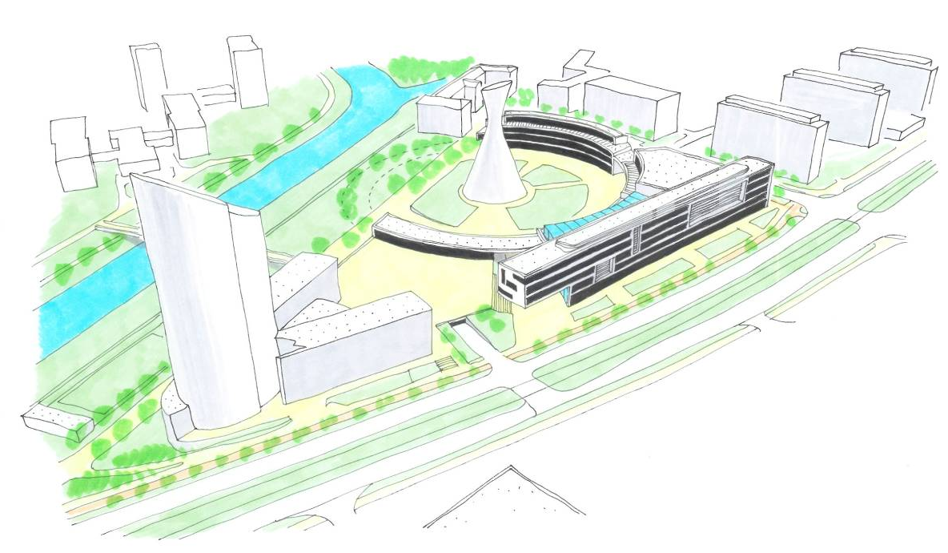
Návrh úhrady nákladů:
Navrhovatel žádá přibližné vyčíslení nákladů a má zato, že v tomto případě byla regulace v územním plánu stanovena diskriminačním způsobem a z toho důvodu by očekával spíše nápravu v rámci úřední činnosti města. I přesto je připraven o této věci dále jednat.

Stanovisko pořizovatele:
Prověření možnosti zvýšit maximální výšku v ploše 02/037P z 13/17m na 19/23, tedy na výšku stanovenou v navazujících plochách odpovídajícího charakteru, je v souladu s cíli a úkoly územního plánování.
Dle studie navrhovatele, přiložené k žádosti o změnu územního plánu, je jeho záměrem dostavba areálu BEA, jejíž základní myšlenka vychází z filozofie tří vrcholů (BEA centrum – Spirituália – víceúčelový objekt), propojených trojicí veřejných prostorů. Víceúčelový objekt je tvořen dvěma hmotami – pětipodlažním deskovým křídlem podél ulice Kosmonautů a tří-čtyřpodlažním křídlem obkružujícím objekt Spirituália. Výška víceúčelového objektu je v souladu s požadavky Územního plánu Olomouc. Těmto požadavkům se vymyká pouze zamýšlený objekt Spirituália o výšce cca 50m.
Pro dané území byla jako územně plánovací podklad pořízena v roce 2003 „Studie regulačních podmínek areálu bývalých kasáren 9. května v Olomouci“, kde maximální výška zástavby byla stanovena na 7 podlaží při třídě Kosmonautů a na 4 podlaží v navrhovatelem uvedené ploše 02/037P. Studie byla schválena RMO jako koncepce využití území a s těmito podmínkami byly pozemky městem odprodány. V roce 2009 předložil navrhovatel studii svého záměru včetně výškové stavby, na jejímž základě byla původní studie aktualizována a následně vložena do evidence územně plánovací činnosti jako územní studie „Aktualizace studie regulačních podmínek areálu bývalých kasáren 9. května v Olomouci“. V dotčené ploše 02/037P byla studií stanovena maximální výška cca17m. Návrh územního plánu převzal koncepční principy uvedené studie a takto byl v průběhu ledna – března 2013 veřejně projednán, aniž by navrhovatel změny uplatnil námitku proti výškové regulaci plochy 02/037P. Územní studie byla vyřazena z evidence dne 24.3.2014, tedy rok po projednání návrhu územního plánu. V té době probíhalo opakované projednání upraveného návrhu, při kterém navrhovatel opět námitku proti výškové regulaci plochy 02/037P neuplatnil.
Jak vyplývá z výše uvedeného vychází výšková regulace území z dlouhodobé koncepce, kdy v pásu podél třídy Kosmonautů byla vždy navrhována vyšší zástavba než v části přiléhající k řece. Z toho důvodu je v ploše přestavby 02/038P stanovena maximální výška 25/29 m, což je výšková hladina obecně koncipovaná pro stavby s maximálně osmi nadzemními podlažími a podkrovím, případně ustoupeným patrem pod úhlem 45°, která v území reprezentuje přechod mezi stabilizovanými plochami 02/029S (29/29m) a 02/052S (19/23m) a zajišťuje postupné klesání výšky zástavby směrem k historickému jádru města. Mimoto je v této ploše již realizovaná výšková stavba BEA o výšce 75m. V případě plochy 02/029S se jedná o stabilizované území panelového sídliště, jehož dostavba je územním plánem zásadním způsobem omezena a kromě toho je také podmíněna vydáním regulačního plánu – podmínky využití jsou tedy ještě přísnější než v případě plochy 02/037P. S ohledem na maximální výšku 19/23m stanovenou v navazujících plochách 02/093S, 02/092P, 02/041S je možné prověřit změnou územního plánu možnost zvýšení maximální výšky v ploše 02/037P na tuto hodnotu. Tato výška i dle navrhovatele postačuje k uskutečnění jeho záměru.

OKR jako pořizovatel a úřad územního plánování doporučuje schválit pořízení změny územního plánu v souladu s jeho stanoviskem.

- Nová Ulice, Multifunkční hala Olomouc: prověření lokálního překročení výškové hladiny 15/15m v ploše 05/039S

Navrhovatel:
Hokejová hala Olomouc a.s., zastoupena A2 ARCHITEKTI, s.r.o.

Návrh na změnu územního plánu:
- změna výškové regulace plochy veřejného vybavení 05/039S z maximální výšky zástavby 15/15m na 19/23m

Důvody pro pořízení změny územního plánu uvedené navrhovatelem:
V dotčené ploše je platné územní rozhodnutí na akci Multifunkční hala Olomouc, jímž je povolena výšková úroveň vyšší než schválených 15m. I stávající budova zimního stadionu dosahuje výšky 18,7m podél jižní římsy střechy (od ulice Hynaisova jde o výšku cca 17m) a 16,4 podél severní římsy střechy (přímo od úrovně pochozí plochy). Dle platného rozhodnutí je nejvyšší výška navrhovaného multifunkčního zařízení na úrovni 19,4m od vstupní úrovně. Z ulice Hynaisovy to představuje výšku cca 17,7m. Z hlediska budoucího využití a zamýšlených stavebních úprav objektu se jeví jako smysluplné výškové uspořádání v pásmu 19/23m.

Návrh úhrady nákladů:
Vzhledem k charakteru stavby předpokládá navrhovatel úhradu nákladů ze strany města.

Stanovisko pořizovatele:
Umožnit lokální překročení stanovené výškové hladiny 15/15m jedním z objektů Multifunkční haly Olomouc je v souladu s cíli a úkoly územního plánování.
Dle Územního plánu Olomouc se na stávající stavby stanovená maximální výška nevztahuje, u těchto objektů jsou přípustné stavební úpravy, při kterých se nezvětšuje stávající půdorysné a výškové ohraničení stavby v té její části, která překračuje stanovenou maximální výšku.
Územním plánem stanovená výšková regulace plochy veřejného vybavení 05/039S (max. 15/15m) zohledňuje zejména návaznost na nižší vilovou zástavbu po obou stranách ulice Wellnerovy a zajišťuje přechod mezi touto zástavbou a vyšší zástavbou městského centra. Dle vydaného územního rozhodnutí má multifunkční hala tři hlavní hmoty: velká hala dosahuje výšky cca 19,5m, parkovací objekt je v nejvyšším místě vysoký cca 15m a malá hala dosahuje výšky 12,5m. Z těchto hmot přesahuje stanovenou maximální výšku 15/15m pouze objekt velké haly umístěný podél ulice Hynaisovy. Vzhledem k tomu, že plochy veřejného vybavení 05/033S a 05/035S na protilehlé straně ulice Hynaisovy mají stanovenou maximální výšku 19/23m a dále zejména s ohledem na vydané územní rozhodnutí, kterému předcházelo urbanistické prověření studií, je žádoucí prověřit změnou územního plánu možnost překročení stanovené výškové hladiny 15/15m navrhovaným objektem velké haly umístěným při ulici Hynaisova.

OKR jako pořizovatel a úřad územního plánování doporučuje schválit pořízení změny územního plánu v souladu s jeho stanoviskem.

- Povel, lokalita Pazderna: prověření lokálního překročení výškové hladiny 13/17m v pásu podél ulice Brněnské (Heyrovského)

Navrhovatel:
STAFOS-REAL s r.o., jednatel Ing. Josef Veselský

Návrh na změnu územního plánu:
- změna výškové regulace zastavitelných ploch smíšených obytných 13/078Z, 13/08Z, 13/086Z 13/082Z 13/084Z v „lokalitě 13 – Povel, Slavonín – sever a Nové sady – sever“ z maximální výšky zástavby 13/17m na 21/24m

Důvody pro pořízení změny územního plánu uvedené navrhovatelem:
Na předmětné území byla již dříve zpracována územní studie, na základě které byla organizována výstavba v lokalitě „Pazderna“. Pro část obytných bloků (A3, B1, B2) s 6 a 7podlažními objekty je vydáno územní rozhodnutí, dva bloky (A1, A2) jsou ve výstavbě. Zbývající část území umožňuje zástavbu pouze čtyřpodlažní (13/17m). S ohledem na „ekonomii zástavby a dodržení současného režimu“ požaduje navrhovatel zvýšení limitu maximální výšky zástavby na 21/24m.

Návrh úhrady nákladů:
Navrhovatel se bude podílet na úhradě nákladů na změnu územního plánu.

Stanovisko pořizovatele:
Prověření lokálního překročení stanovené výškové hladiny 13/17m v pásu podél ulice Brněnské (Heyrovského) je v souladu s cíli a úkoly územního plánování.
Navrhovatelem zmiňovaná územní studie „Obytný soubor Povel Pazderna“ z roku 2008 byla pořízena v době, kdy rozsáhlé území na jihu od lokality „Pazderna“ nebylo určeno k zástavbě, a řešila pouze omezené území umožňující dostavbu obytného souboru. Studie zohledňovala především návaznost na stávající panelové sídliště Povel, i v tomto případě však počítala s postupným snižováním výšky objektů směrem ke stávající venkovské zástavbě Slavonína – od osmipodlažních objektů po objekty šestipodlažní. Nový územní plán vymezil na dosud nezastavitelných pozemcích jižně od lokality Pazderna novou obytnou čtvrť a území těsně přiléhající (bývalý areál OP Prostějov) určil k přestavbě. V souvislosti se zahrnutím lokality Pazderna do širší urbanistické koncepce navazujícího území byla původní studie vyřazena z evidence a lokalita se stala součástí rozsáhlejší plochy, jejíž využití je podmíněno pořízením nové územní studie US-07 Povel – Pazderna. Cílem této studie je konkretizovat podmínky využití v širších souvislostech, včetně vymezení pozemků veřejného prostranství velikosti stanovené v územním plánu a stanovení podmínek pro ochranu veřejného zdraví před negativními účinky dopravy. Pořízení územní studie US-07 bylo zpracováním zadání zahájeno, předchozí studie „Obytný soubor Povel Pazderna“ není již v současné době aktuální.
Pro lokalitu Pazderna stanovuje územní plán výškovou hladinu 13/17m, která je obecně koncipována pro stavby s maximálně čtyřmi nadzemními podlažími a podkrovím, případně ustoupeným patrem pod úhlem 45°. Tato výšková hladina je stanovena jednotně pro rozsáhlé území podél vnějšího dopravního okruhu v úseku ulice Velkomoravská – Pražská, které tvoří přechod mezi městskou a předměstskou (venkovskou) zástavbou. Účelové vybočení z tohoto principu by bylo nesystémovým zásahem do stanovené urbanistické koncepce. Návrh na změnu výškové regulace zastavitelných ploch smíšených obytných 13/078Z, 13/08Z, 13/086Z 13/082Z a 13/084Z v „lokalitě 13 – Povel, Slavonín–sever a Nové sady–sever“ není v souladu s urbanistickou koncepcí územního plánu a s cíli a úkoly územního plánování. Vzhledem k charakteru a výšce zástavby po obou stranách ulice Brněnské (Heyrovského) je však možné připustit lokální překročení stanovené výškové hladiny v pásu podél této ulice. Zástavba zde dosahuje výšky 25m.

OKR jako pořizovatel a úřad územního plánování doporučuje schválit pořízení změny územního plánu v souladu s jeho stanoviskem.

- Holice, lokalita Kaufland: prověření lokálního překročení výškové hladiny 15/15m v ploše 11/110Z

Navrhovatel:
Kaufland Česká republika v.o.s., zastoupena Renatou Blahušovou, Brno

Návrh na změnu územního plánu:
- změna výškové regulace plochy smíšené výrobní 11/110Z z maximální výšky zástavby 15/15m na úroveň, která umožní výstavbu objektu o výšce v úrovni 238,3 m n.m (tj. 20,3m nad terénem)

Důvody pro pořízení změny územního plánu uvedené navrhovatelem:
Pro stavbu „Rozšíření distribučního centra Kaufland v ul. Přerovská – Olomouc (v. etapa)“ s požadovanou výškou bylo stavebním úřadem vydáno územní rozhodnutí v červenci 2011, stavba byla povolena v srpnu 2013. Následně bylo rozhodnutím Krajského úřadu Olomouckého kraje ze dne 21.8.2014 územní rozhodnutí zrušeno a věc byla vrácena stavebnímu úřadu k novému projednání. Dne 30.9.2014 však nabyl účinnosti nový Územní plán Olomouc, se kterým je stavba z hlediska výšky v rozporu. V současné době tak nelze na základě původní dokumentace územní rozhodnutí vydat.

Návrh úhrady nákladů:
Navrhovatel se bude podílet na úhradě nákladů na změnu územního plánu.

Stanovisko pořizovatele:
Umožnění lokálního překročení stanovené výškové hladiny 15/15m v návaznosti na stávající objekt distribučního centra Kaufland je v souladu s cíli a úkoly územního plánování.
Plocha smíšená výrobní 11/110Z je součástí rozsáhlého území podél budoucí „východní tangenty“, které je vymezeno pro rozvoj podnikatelských aktivit, zejména pro výrobu. Výšková regulace těchto ploch je v územním plánu řešena shodně v hladině max. 15/15m (výška římsy/výška hřebene) a je stanovena jak s ohledem na konstrukční požadavky halových objektů, tak s ohledem na charakter území, které zde vytváří přechod sídla do volné krajiny.
Nadmořská výška terénu podél ulice Přerovské je cca 218m n.m., navrhovatel tedy požaduje zvýšit limit maximální výšky na 20,3m (238,3m n.m.). V dokumentaci pro stavební povolení na uvedenou dostavbu byla deklarována výška atiky 19m.
V průběhu projednání návrhu územního plánu a následně v průběhu opakovaného projednání návrhu uplatnil navrhovatel námitku, ve které nesouhlasil mimo jiné s výškovou regulací plochy 11/110Z. Těmto námitkám nebylo vyhověno s tímto odůvodněním: „Územní plán stanovuje výškovou regulaci zástavby z důvodu ochrany obrazu města, stanovení logických prostorových vazeb, ochrany panoramatu města na jedné straně a přechodu zástavby do volné krajiny na straně druhé. Pro schéma výškové regulace bylo stanoveno 11 výškových hladin, z nichž každá vychází z obvyklých konstrukčních výšek obytných, administrativních a výrobních objektů. Maximální výška je stanovena tak, aby optimálně vyhověla stavbám, které lze dle regulativů v daném místě postavit s ohledem na obvyklou konstrukční výšku podlaží, a současně s ohledem na charakter lokality a stávající výškovou hladinu. Výšková hladina 15/15m je obecně koncipována pro stavby pro výrobu či skladování a umožňuje odpovídající využívání areálu. Předmětná lokalita se navíc nachází na okraji sídla ve vazbě na volnou krajinu, požadovaná vyšší výška je z hlediska přechodu zástavby do krajiny neakceptovatelná. U již povolených staveb, které nebudou v souladu se stanovenou maximální výškou zástavby, budou přípustné pouze stavební úpravy, při kterých se zachovává stávající půdorysné a výškové ohraničení stavby v té její části, která překračuje stanovenou max. výšku.“ Návrh na pořízení změny územního plánu obsahuje stejný požadavek jako uplatněné námitky a důvody k jejich odmítnutí nadále trvají. Výšková hladina 15/15 m je obecně koncipována zejména pro stavby pro výrobu či skladování. Limit maximální výšky 15/15m není překročen na celém území města v lokalitách, které vytvářejí přechod sídla do krajiny, a je stanoven jako maximální pro všechny obdobné plochy smíšené výrobní. Účelové vybočení z tohoto principu by bylo nesystémovým zásahem do stanovené urbanistické koncepce. Návrh na zvýšení limitu maximální výšky v ploše 11/110Z není v souladu s urbanistickou koncepcí územního plánu a s cíli a úkoly územního plánování. Vzhledem k charakteru a výšce zástavby v sousední ploše 11/109S je však možné připustit lokální překročení stanovené výškové hladiny v návaznosti na objekt distribučního centra Kaufland s výškou atiky 19m.

OKR jako pořizovatel a úřad územního plánování doporučuje schválit pořízení změny územního plánu v souladu s jeho stanoviskem.

- Olomouc–město, lokalita Wellnerova: prověření možnosti výškového zdůraznění nároží

Navrhovatel:
CENTRUM WELLNEROVA s.r.o., Horní náměstí 409/26, Olomouc

Návrh na změnu územního plánu:
- změna prostorové regulace – možnost upřesnění podmínek výškové regulace plochy 05/087S tak, aby ve zvlášť odůvodněných případech bylo možné překročení maximální výšky lokálními dominantami do výšky o 1/5 vyšší než je maximální výška okolní zástavby stanovená v tabulce ploch maximálně nad 1/5 půdorysu objektu

Důvody pro pořízení změny územního plánu uvedené navrhovatelem:
Polyfunkční objekt Wellnerova dle přiložené architektonické studie zástavby na dotčené ploše 05/087S optimálně reaguje na urbanistické a architektonické vazby v lokalitě i z hlediska širších vztahů, zdůraznění nároží, umístění vstupu do objektu apod.

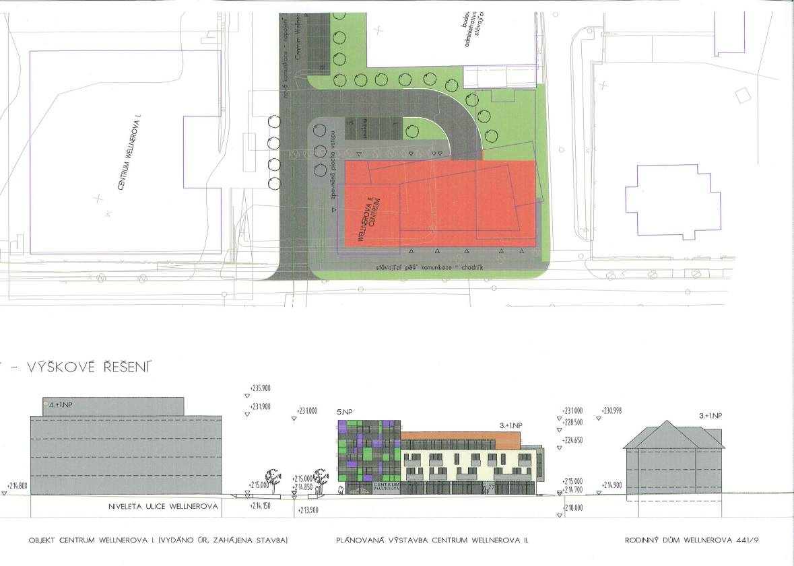

Návrh úhrady nákladů:
Navrhovatel je ochoten se spolupodílet na úhradě nákladů na změnu územního plánu.

Stanovisko pořizovatele:
Pořizovatel doporučuje řešit možnost výškového zdůraznění nároží obecně pro obdobné případy, kdy spolu sousedí plochy s rozdílnou výškovou regulací. Současně doporučuje prověřit možnosti zdůraznění nároží i v rámci jednotlivých ploch.

V ploše 05/087S je stanovena maximální výška 10/14m, při projednání návrhu územního plánu navrhovatel námitku proti stanovené výškové regulaci neuplatnil. Navrhovaný polyfunkční objekt zdůrazňuje nároží ulice Wellnerovy a veřejného prostranství podél nové komunikace hranolovou hmotou o celkové výšce 16m a reaguje tak na výšku zástavby v sousední ploše se stanovenou maximální výškou 13/17m. Vzhledem k tomu, že stejný případ může nastat tam, kde spolu sousedí plochy s rozdílnou výškovou regulací, doporučuje pořizovatel řešit možnost zdůraznění nároží obecně v obdobných případech.

OKR jako pořizovatel a úřad územního plánování doporučuje schválit pořízení změny územního plánu v souladu s jeho stanoviskem.

- Hodolany, areál teplárny: prověření úpravy specifické podmínky pro umístění technologických zařízení v ploše technické infrastruktury 03/001S při prověření jejich účinků v dálkových pohledech

Navrhovatel:
Veolia Energie ČR, a.s.

Návrh na změnu územního plánu:
změna prostorové regulace v ploše technické infrastruktury 03/001S – úprava specifické podmínky spočívající v upuštění od plošného omezení nebo jeho rozšíření

Důvody pro pořízení změny územního plánu uvedené navrhovatelem:
Evropské směrnice a česká legislativa požadují upravit teplárenský zdroj tak, aby splňoval nově stanovené emisní limity. To vyžaduje výstavbu denitrifikační odsiřovací technologie odprášení spalin. Rozměry technologie nelze v tomto okamžiku upřesnit, prostorové a dispoziční umístění bude vycházet z nabídnuté technologie.
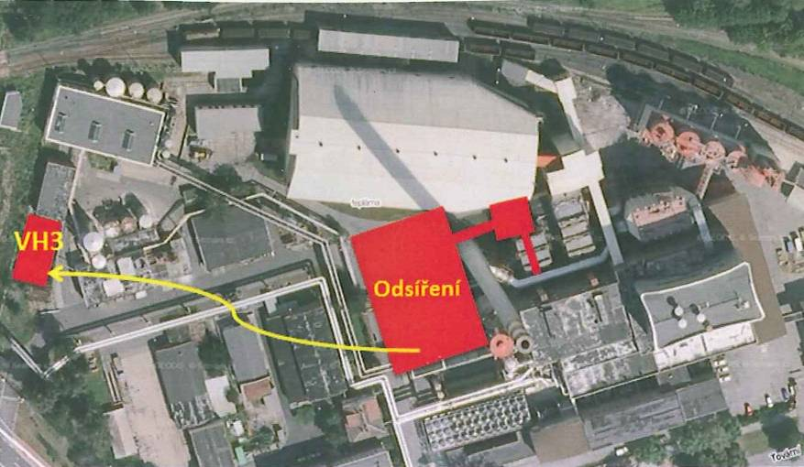

Návrh úhrady nákladů:
Společnost je ochotna na základě smlouvy participovat na nákladech na změnu územního plánu do výše 25 000 Kč.

Stanovisko pořizovatele:
Úpravu specifické podmínky pro umístění technologických zařízení v ploše technické infrastruktury 03/001S je nutné ověřit zejména z hlediska účinků v dálkových pohledech na panorama města.
V ploše technické infrastruktury 03/001S je stanovena maximální výška 19/23m, která odpovídá převažující výšce zástavby. Maximální výška je dále zpřesněna následovně: pro technologická zařízení o celkových maximálních půdorysných rozměrech 15 x 20m výška max. 30 m - toto stanovení prostorových parametrů vycházelo z údajů uvedených v námitce společnosti Dalkia Česká republika a.s., uplatněné při projednání návrhu územního plánu. Možnost nové výstavby o výšce 30 m byla na základě uplatněné námitky podrobně prověřena z hlediska účinků v dálkových pohledech, zejména z jižního klínu (MP-03) a od Křelova (MP-08), ve kterých se stávající objekty teplárny uplatňují v siluetě historického jádra. Přitom bylo zjištěno, že v příslušné poloze nezasáhne případný nový objekt technologického zařízení o výšce 30m do siluety historického jádra v dálkových pohledech. Další možnosti umístění technologického zařízení, uvedené nyní v návrhu na změnu územního plánu, je nutné znovu prověřit z hlediska jejich účinků v dálkových pohledech.

OKR jako pořizovatel a úřad územního plánování doporučuje schválit pořízení změny územního plánu v souladu s jeho stanoviskem.

- Pavlovičky, lokalita Sladovní: prověření změny prostorové regulace (úpravy zastavěnosti a podílu zeleně)

Navrhovatel:
DESMOS REAL s.r.o. zastoupena AGP projekčním atelierem s.r.o., Olomouc

Návrh na změnu územního plánu:
- změna prostorové regulace – změna zastavěnosti plochy 09/087S z max. 55% na 40-60%, snížení minimálního podílu zeleně z 15% na 5-8%

Důvody pro pořízení změny územního plánu uvedené navrhovatelem:
- stanovení konkrétních kriterií plynoucích z reálného stavu areálu oproti obecnému popisu struktury zástavby,
- kritérium územního plánu je ekonomicky neúnosné a provozně nepřijatelné,
- kritérium znemožňuje prodloužení původní objízdné komunikace, která vytváří slepou větev,
- v areálu je stávající plocha zeleně menší než požaduje územní plán, to znamená, že v územním řízení o přístavbě budou je navrhovatel nucen přidávat nemalé plochy zeleně,
- přidávání ploch zeleně nutí majitele areálu ubírat parkovací stání, přičemž zkušenosti ukazují vyšší potřebu parkování než je stanoveno normami.

Návrh úhrady nákladů:
Navrhovatel je ochoten se spolupodílet na úhradě nákladů na změnu územního plánu.

Stanovisko pořizovatele:
Návrh na změnu prostorové regulace plochy 09/087S není v souladu s urbanistickou koncepcí územního plánu a s cíli a úkoly územního plánování.
V případě plochy 09/087S se jedná o stabilizované území se strukturou zástavby charakterizovanou jako areálový typ. V těchto stabilizovaných plochách umožňuje územní plán dostavbu areálů do max. 55% zastavění plochy areálu a při zachování minimálního podílu zeleně 15%. Při projednání návrhu územního plánu neuplatnil navrhovatel žádnou námitku.

Maximální procento zastavění (zastavěnost) je jedním ze základních regulačních nástrojů prostorového uspořádání ploch a udává poměr zastavěné části pozemku k jeho celkové rozloze, přičemž se do zastavěné části nezapočítávají zpevněné povrchy, podzemní garáže, apod. Zastavěnost je stanovena zejména z důvodu optimálního rozvržení zástavby a zatížení území, s nimiž úzce souvisí i stanovení podílu zeleně. Zeleň je neodmyslitelnou součástí městského prostoru a plní řadu nezastupitelných funkcí, zejména funkci hospodaření s dešťovými vodami, regulace mikroklimatu, produkce kyslíku, a dále funkci rekreační, estetickou a prostorotvornou. V případě areálů byly ke stanovení procenta zastavěnosti i podílu zeleně ověřeny regulativy ze zemí s vysoce liberální ekonomikou a dále také se stávajícími výrobními areály města Olomouce. Jako příklad lze uvést podmínky pro výrobní areály v USA, kde se ukazatele zastavěnosti stanovují od 75% do 80% včetně zpevněných ploch, tzn. s minimálním procentem zeleně 20 - 25%. V Olomouci se u intenzivně zastavěných areálů pohybuje zastavěnost bez zpevněných ploch převážně do 50%. Zastavěnost stanovená v Územním plánu Olomouc pro areály je tedy v tomto srovnání nadstandardní a byla stanovena s vědomím nedostatku ploch pro podnikání i k ochraně zemědělského půdního fondu.
Minimální podíl zeleně je stanoven mimo jiné k zajištění odtoku, vsakování nebo zadržování povrchových srážkových vod, jak to požaduje vyhláška 501/2006 §20 odst. (5) písmeno c). Z těchto požadavků vyplývá, že je nutné mít na pozemku dostatečné množství zelených ploch, které jsou schopny dešťovou vodu ze zpevněných ploch vsáknout. Navržená hodnota minimálního podílu zeleně v areálech (15%) je hodnota zcela minimální a byla stanovena s přihlédnutím k nedostatku disponibilních pozemků pro výstavbu a rovněž k možnosti dostavby stávajících areálů. Po prověření přístupů jiných měst a zahraničních územně plánovacích metodik je evidentní, že v územního plánu města Olomouce je podíl zeleně stanoven nižší než bývá obvyklé. V porovnávaných dokumentech a metodikách převažuje min. podíl zeleně ve srovnatelných plochách v úrovni 20 - 25%.

OKR jako pořizovatel a úřad územního plánování nedoporučuje schválit pořízení změny územního plánu v souladu s jeho stanoviskem.

- Olomouc–město, lokalita Nová sladovna: prověření změny prostorové regulace (úpravy zastavěnosti a podílu zeleně)

Navrhovatel:
- FLORA DEVELOPMENT a.s.
- Nová Sladovna a.s.

Návrh na změnu územního plánu:
- změna prostorové regulace - zvýšení zastavěnosti plochy 04/151P z max. 40% na 58%, snížení minimálního podílu zeleně z 20% na 0%
- změna prostorové regulace v plochách 04/150P a 04/104P - zvýšení zastavěnosti, změna minimálního podílu zeleně na rostlém terénu (navrhuje ponechat plochy zeleně, ale například formou zelených střech), změna výškového uspořádání budov – možnost tvorby výškových akcentů v ustoupených podlažích až do výšky 30m, jak to předpokládala územní studie

Důvody pro pořízení změny územního plánu uvedené navrhovatelem:
  - Pro dané území byla zpracována územní studie „Nová Sladovna, Olomouc“, ve které se pro danou plochu počítá se zastavěností 58% a podílem zeleně 0%. Územní plán nyní počítá pro plochu 04/151P se zastavěností do 40% a s minimálním podílem zeleně 20%. Žádáme o uvedení územního plánu do souladu s předmětnou územní studií.
  - Uvedení do souladu platného územního plánu a evidované územní studie, která byla podkladem pro tvorbu územního plánu.
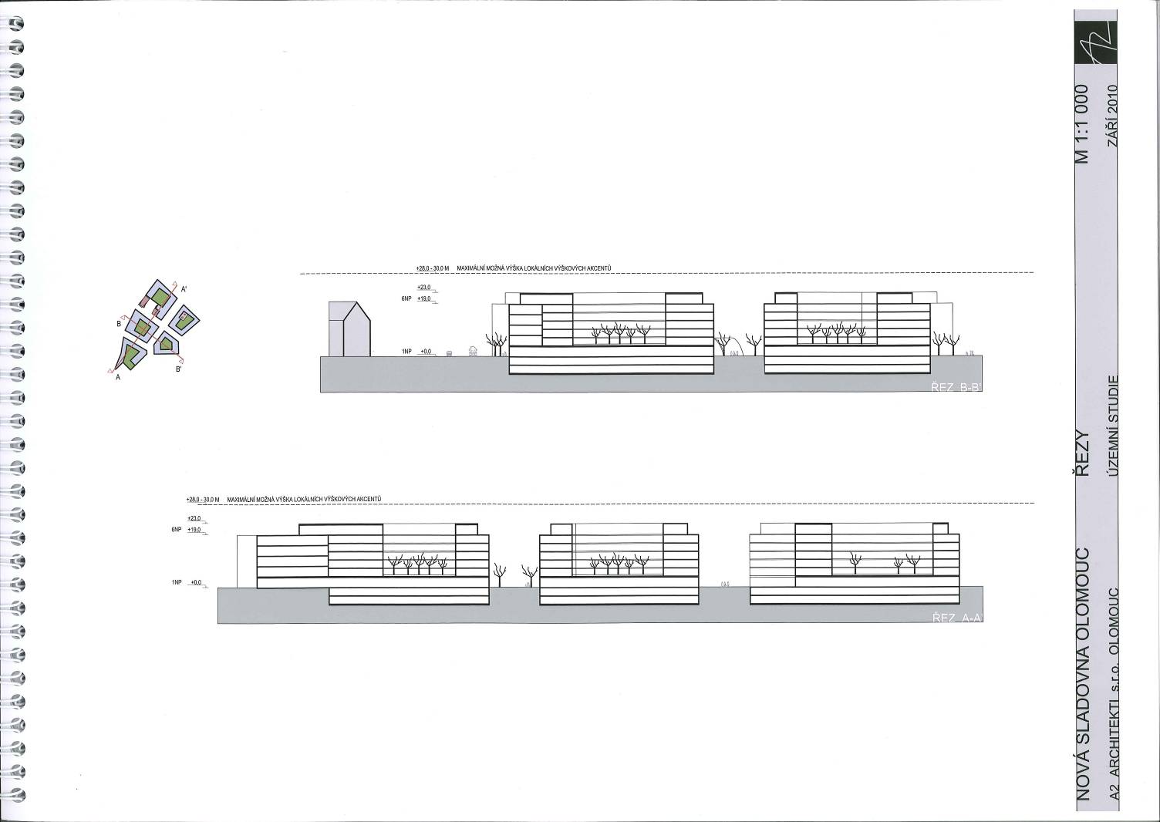
Návrh úhrady nákladů:
Navrhovatelé se budou podílet na úhradě nákladů na změnu územního plánu.

Stanovisko pořizovatele:
Prověření změny prostorové regulace – úpravu zastavěnosti a podílu zeleně v lokalitě Nová Sladovna je nutné řešit v souladu s Koncepcí vodního hospodářství a s ohledem na nezastupitelné funkce zeleně.
Plochy 04/106P, 04/149P, 04/150P, 04/151P a 04/153P jsou součástí území řešeného územní studií „Nová Sladovna, Olomouc“. Tato studie prověřila možnosti využití daného území, stanovila koncepci uspořádání veřejných prostranství a vymezila bloky zástavby ve smyslu stanovení stavebních čar a prostorového vymezení vnitrobloků. Studie jako nezávazný územně plánovací podklad prověřovala v podrobnějším detailu maximální zátěž území při zastavění objekty s parkovacími podnožemi, které pokrývaly celý rozsah zastavitelné plochy. Tuto zátěž však územní plán nepřipouští, neboť stanovuje určité procento zeleně na rostlém terénu pro všechny rozvojové plochy (zastavitelné plochy a plochy přestavby) na celém území města. Možnost tvorby výškových akcentů do výšky 30m evidovaná územní studie neobsahovala.
Na druhou stranu je nutné připustit, že v případě některých stávajících bloků zástavby, které svou velikostí odpovídají daným plochám 04/150P (0,6ha) a 04/151P (0,41ha), dosahuje zastavěnost hodnoty až 75% (například v případě obytných bloků na nároží třídy Svobody a ulice Havlíčkovy - plochy 04/069S (0,63ha) a 04/068S (0,37ha)). Vzhledem k této skutečnosti je vhodné prověřit možnost úpravy procenta zastavěnosti v daném území, a to ve vztahu k závěrům územní studie.
Zeleň je neodmyslitelnou součástí městského prostoru a tvoří jeden z jeho základních skladebních prvků, plnící celou řadu nezastupitelných funkcí, v případě ploch smíšených obytných zejména rekreační, estetickou a prostorotvornou funkci, regulace mikroklimatu, produkce kyslíku a hospodaření s dešťovými vodami. Podíl zeleně na pozemku zvyšuje jeho atraktivitu pro bydlení. Stanovený minimální podíl zeleně na rostlém terénu 20 % odpovídá podílu zeleně např. i ve stávajících blocích, které svou velikostí odpovídají plochám v lokalitě Nová Sladovna (viz výše). Územní plán umožňuje v některých odůvodněných případech, např. na nárožních pozemcích blokové struktury nedodržet stanovený podíl zeleně při prověření územní studií nebo regulačním plánem, přitom je třeba prokázat, že průměrným podílem zeleně v ploše bude stanovený limit dodržen. Také v případě realizace parkovacích podnoží u objektů uspořádaných do bloku může být předepsaný podíl zeleně na terénu omezující podmínkou. Vzhledem k tomu, že takové řešení splňuje požadavky na ochranu veřejných prostranství před jejich extenzívním využitím pro parkování, je žádoucí, aby byla prověřena možnost nedodržet stanovený podíl zeleně na rostlém terénu ve výjimečných a zvlášť odůvodněných případech tohoto typu. Při prověření podmínek pro řešení zeleně je nutné se zabývat především způsobem hospodaření s dešťovými vodami v souladu s Koncepcí vodního hospodářství a zohledněním ostatních funkcí zeleně.

OKR jako pořizovatel a úřad územního plánování doporučuje schválit pořízení změny územního plánu v souladu s jeho stanoviskem.

- Olomouc–město, lokalita Nová sladovna: prověření možnosti zrušit část veřejného prostranství 04/153P

Navrhovatel:
Ing. Ivo Husek, Velká Bystřice

Návrh na změnu územního plánu:
- změna využití pozemku p.č. 1424/1, na kterém jsou vymezeny plochy smíšené obytné 04/106P a 04/149P a plocha veřejného prostranství 04/153P – tak, aby umožnila řešit stavební záměr dle přiložené situace

Důvody pro pořízení změny územního plánu uvedené navrhovatelem:
Současné vymezení znemožňuje realizaci jednoho většího objektu, protože obě plochy smíšené obytné (04/106P a 04/149P) jsou přerušeny plochou veřejného prostranství (04/153P). Územní plán vychází z územní studie z roku 2010, která již není aktuální, neboť smluvní vztah s původním investorem již zanikl. Aktuální záměr investora je znázorněn zákresem do situace.
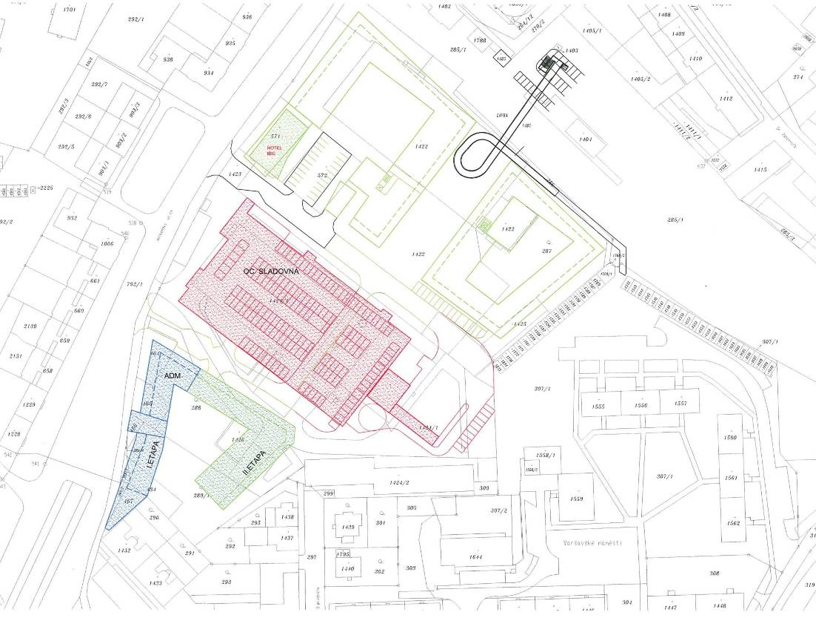

Návrh úhrady nákladů:
Souhlasí s úhradou nákladů na pořízení změny územního plánu.

Stanovisko pořizovatele:
Návrh na zrušení části veřejného prostranství 04/153P není v souladu s cíli a úkoly územního plánování.
Plochy 04/106P, 04/149P a 04/153P jsou součástí území řešeného územní studií „Nová Sladovna, Olomouc“. Tato studie prověřila možnosti využití daného území, stanovila koncepci uspořádání veřejných prostranství a vymezila bloky zástavby ve smyslu stanovení stavebních čar a prostorového vymezení vnitrobloků. Územní studie je legitimním nástrojem zákona č.183/2006 Sb., o územním plánování a stavebním řádu v platném znění (stavební zákon), úřad územního plánování pořizuje územní studii v případech, kdy je to uloženo územně plánovací dokumentací, z vlastního nebo jiného podnětu. Na aktuálnost územní studie nemají smluvní ani majetkoprávní vztahy žádný vliv. Veřejné prostranství vedené v prodloužení ulice U pivovaru k železniční trati představuje severojižní osu území a má v daném území nezastupitelnou funkci. Jeho zrušení by znamenalo nekoncepční zásah do navrhované uliční sítě, která by se rozpadla na samostatné dílčí úseky.

OKR jako pořizovatel a úřad územního plánování nedoporučuje schválit pořízení změny územního plánu v souladu s jeho stanoviskem.

- Neředín, lokalita Einsteinova: prověření možnosti zrušit část veřejného prostranství 14/094P

Navrhovatel:
Helena Fordeyová

Návrh na změnu územního plánu:
- zrušení části veřejného prostranství, které je prodloužením slepé ulice Járy da Cimrmana přes pozemky p.č. 143/2 a 144/1 v k.ú. Neředín

Důvody pro pořízení změny územního plánu uvedené navrhovatelem:
S ohledem na skutečnost, že lokalita je stabilizovaným územím se zástavbou RD se zahradami, navržené veřejné prostranství pro zřízení zeleně nemá opodstatnění, v lokalitě je v blízkosti Park Malého prince. Plocha nemá opodstatnění ani pro hospodářský rozvoj, není potřeba pro veřejnou infrastrukturu. Dle územní studie je v této části veřejného prostranství navržena mimo pěšího propojení jednopruhová komunikace s připojením na ulici Okružní, což je s ohledem na technické parametry připojení téměř neřešitelné, a připojení na ulici Einsteinovu nemá žádný dopravní význam. Zbývá tak propojení z ulice Járy da Cimrmana pouze pro pěší, což nemá žádné konkrétní zdůvodnění, jelikož zde není žádný významný cíl. Stávající připojení na ulici Okružní je pro obyvatele kratší. Navrženou změnou (zrušením části veřejného prostranství) bude zachováno pěší propojení ul. Einsteinova a ul. Okružní v souladu s územním plánem a studií.

Návrh úhrady nákladů:
Navrhovatel má zato, že k pořízení změny nejsou zapotřebí žádné nové podklady. V případě, že bude nutné doplnit další podklady či údaje, navrhovatel tyto zajistí, případně se s pořizovatelem dohodne na jejich úhradě.

Stanovisko pořizovatele:
Navrhované zrušení části veřejného prostranství není v souladu s charakterem území, s urbanistickou koncepcí územního plánu a s cíli a úkoly územního plánování.
Pozemky p.č. 143/2 a 144/1 v k.ú. Neředín jsou součástí území, na kterém byly v 70-tých letech 20. století vybudovány místními občany v akci „Z“ tenisové kurty s odrazovou tenisovou stěnou, využívané veřejností z širokého okolí ke sportovně rekreačním aktivitám. Na základě požadavku Komise městské části č.11 Tabulový vrch (KMČ) a jejího zájmu o rozvoj této plochy ve prospěch zeleně a rekreace byla v roce 2001 pořízena studie, jejímž smyslem bylo prokázat potřebu a účelnost zachování území jako nezastavěné sportovně rekreační plochy a poskytnout koncepční podklad pro její rozvoj a celkovou kultivaci území. V té době se v případě sousedního pozemku p.č. 143/1 jednalo o pozemek státu (Ministerstvo obrany).
Po převodu sousedního pozemku do soukromého vlastnictví trval nový vlastník na svém požadavku využít jej ke stavbě rodinného domu. V roce 2010 uplatnil námitku ke konceptu územního plánu, ve kterém byly pozemky 143/1, 143/2 a 144/1 uvedeny v souladu s tehdejším stavem území i s požadavky obyvatel jako součást plochy zeleně. S ohledem na aktuální stanovisko KMČ nebylo námitce vyhověno a v rámci pokynů pro zpracování návrhu územního plánu schválilo zastupitelstvo města požadavek na hájení pozemku ve prospěch sídelní zeleně a veřejného prostranství. Vlastník sousedního pozemku však od svého záměru neustoupil a znovu se obrátil se svým požadavkem na radu města, z jejíhož podnětu byla následně v roce 2011 pořízena „Aktualizace územní studie sportovně rekreačních ploch na ulicích Okružní - Einsteinova v Olomouci Neředíně“, která prověřila možnost využití daného území pro dostavbu obytné skupiny rodinných domů podél ulice Járy da Cimrmana a Einsteinova. Studie byla vypracována ve čtyřech variantách, které se lišily vzájemným poměrem ploch určených pro zástavbu a ploch veřejných prostranství. Nakonec byla schválena varianta s nejmenším podílem veřejných prostranství redukovaných na pouhé uliční koridory. Aktualizovaná studie navrhla dostavbu obou ulic v duchu stávající stabilizované zástavby rodinnými domy a doporučila přeparcelaci pozemků p.č. 143/1 a p.č. 144/1, která by umožnila zachovat charakter včetně rytmu a intenzity zástavby, neboť stávající diagonální uspořádání pozemků je reliktem původního zemědělského využívání území a přirozený rozvoj zástavby neumožňuje. Studie dále stanovila stavební čáry ulic v prodloužení linií stávající zástavby a v případě ulice Járy da Cimrmana navrhla její prodloužení až k veřejnému prostranství, které propojuje ulici Einsteinova s ulicí Okružní, a zajišťuje tak průchodnost hustě zastavěným územím. Oproti původní studii to znamenalo redukci rozsáhlého veřejného prostranství na pouhý koridor ulice Járy da Cimrmana a příčně vedený pás mezi ulicemi Einsteinova a Okružní. V této podobě byla koncepce lokality následně převzata také do návrhu nového územního plánu. V průběhu projednání návrhu územního plánu neuplatnila navrhovatelka změny žádnou námitku.
V Územním plánu Olomouc tedy vymezení veřejných prostranství navazuje na stávající síť ulic a přirozeným způsobem rozvíjí stabilizovanou prostorovou strukturu obytné lokality. Obytná lokalita (zástavba podél ulic Járy da Cimrmana, Einsteinova, Růžová) je zde charakterizována intenzívní nízkopodlažní zástavbou řadových a atriových domů umístěných podél veřejných prostranství ulic. Ty tvoří kostru území a vytvářejí vzájemně propojenou síť, umožňující průchodnost hustě zastavěným územím a zajišťující dopravní obsluhu. Řazení jednotlivých objektů vytváří rovnoběžně s ulicemi pomyslné linie uličních průčelí - stavební čáry, které jsou v případě ulice Járy da Cimrmana zároveň hranicí veřejných prostranství - uličními čarami. Uvedené urbanistické principy představují základní urbanistické hodnoty území, zároveň představují i prostorové charakteristiky stabilizovaného území ve smyslu požadavků územního plánu.
S ohledem na výše popsaný vývoj a stav území jsou v územním plánu na základě podrobnějšího územně plánovacího podkladu v této části lokality vymezeny plochy přestavby (14/039P, 14/059P, 14/094P) s cílem zajistit rozvoj území v návaznosti na sousedící stabilizovanou zástavbu.

OKR jako pořizovatel a úřad územního plánování nedoporučuje schválit pořízení změny územního plánu v souladu s jeho stanoviskem.

- území CHKO Litovelské Pomoraví: prověření možnosti výstavby zahrádkářských chat ve stabilizovaných plochách individuální rekreace

Navrhovatel:
František Pospíšil, Vlasta Pospíšilová

Návrh na změnu územního plánu:
- vypuštění bodu 4.7.1.d) Územního plánu Olomouc: „ve stabilizovaných plochách individuální rekreace na území CHKO je přípustná pouze údržba stávajících staveb a zařízení“.

Důvody pro pořízení změny územního plánu uvedené navrhovatelem:
Změna má umožnit zahrádkářům v dané lokalitě stavbu zahradních chatek o půdorysu 25m2. V případě likvidace chat požárem nebo povodní nedojde k tristní situaci, kdy vlastníku pozemku nebude povoleno uvést chatu do původního stavu nebo postavit novou. Nebudou v takovém případě podávány žaloby z důvodu nerespektování rozhodnutí správního soudu ani pro znehodnocení pozemku.

Návrh úhrady nákladů:
Žadatel navrhuje, aby náklady na změnu nesla obec.

Stanovisko pořizovatele:
Umožnění výstavby zahrádkářských chat ve stabilizovaných plochách individuální rekreace (zahrádkářských osadách) na území CHKO Litovelské Pomoraví je v souladu s cíli a úkoly územního plánování.
Územní plán nepřipouští v plochách individuální rekreace na území CHKO Litovelské Pomoraví výstavbu nových objektů. Jedná se přitom ve všech případech o stabilizovaná území zahrádkářských osad, kde případná dostavba několika zahradních chatek (do 25m² zastavěné plochy objektu) nebude mít žádný vliv na krajinný ráz. Z toho důvodu je možné výstavbu nových objektů tohoto typu připustit. Nové zahrádkářské osady nejsou na území CHKO Litovelské Pomoraví územním plánem vymezeny.

OKR jako pořizovatel a úřad územního plánování doporučuje schválit pořízení změny územního plánu v souladu s jeho stanoviskem.

- Lošov, lokalita U Hráze: prověření možnosti zařadit pozemek p.č. 430/1 v k.ú. Lošov do plochy smíšené obytné

Navrhovatel:
Ing. Stanislav Mader

Návrh na změnu územního plánu:
- zařazení pozemku p.č. 430/1 v k.ú. Lošov do plochy smíšené obytné

Důvody pro pořízení změny územního plánu uvedené navrhovatelem:
Pozemek sousedí s plochou pro bydlení podél ulice U Hráze. Na této ulici probíhá výstavba 8 rodinných domů, na uvedeném pozemku je možné liniově i výškově navázat na tuto výstavbu. Příjezd k pozemku je zajištěn z ulice U Hráze, kde jsou vedeny inženýrské sítě – vodovod, kanalizace, plyn, elektřina. Pro výstavbu rodinného domu jsou vytvořeny optimální podmínky.

Návrh úhrady nákladů:
Navrhovatel souhlasí s úhradou nákladů na změnu územního plánu.

Stanovisko pořizovatele:
Navrhované zařazení pozemku p.č. 430/1 v k.ú. Lošov do plochy smíšené obytné není v souladu s urbanistickou koncepcí územního plánu a s cíli a úkoly územního plánování.
Uvedený pozemek je součástí plochy individuální rekreace 23/103Z, určené pro výstavbu rekreačních chat, přes pozemek je v prodloužení stávající komunikace vedeno liniové veřejné prostranství, tvořící předěl mezi plochami smíšenými obytnými a plochami individuální rekreace (chatovou osadou). V původním návrhu Územního plánu Olomouc byla na uvedeném pozemku vymezena plocha veřejné rekreace, navrhovatel však proti tomu uplatnil námitku a požadoval zařadit pozemek do ploch individuální rekreace. Této jeho námitce bylo vyhověno. Současně uplatnil navrhovatel námitku i proti vedení liniového veřejného prostranství přes dotčený pozemek, s tím, že napojení na stávající cestu, která byla zkolaudována jako soukromý příjezd k 8 rodinným domům, by vedlo k narušení charakteru obytné zóny, navíc je mezi oběma cestami velké převýšení. Této námitce však nebylo vyhověno s tímto odůvodněním: „Předmětná část veřejného prostranství je navržena především pro obsluhu nové zastavitelné plochy smíšené obytné 23/035Z, a dále jako doplnění uliční sítě zajišťující průchodnost územím. Koridor veřejného prostranství je logicky navržen v prodloužení stávající komunikace, která byla zkolaudována jako veřejně přístupná komunikace, nikoliv jako "soukromý příjezd". Sklon terénu případnou realizaci komunikace umožňuje.“ Veřejné prostranství logicky odděluje plochy smíšené obytné od ploch individuální rekreace, navrhovanou změnou územního plánu by byl tento princip porušen.
V minulosti byly na sousedních pozemcích navrhovatele, které se nacházely v ploše individuální rekreace, vymezeny v rozporu s předchozím územním plánem pozemky rodinných domů a tím byly významně zhodnoceny. Nový Územní plán Olomouc tuto skutečnost akceptoval a plochy pro bydlení v tomto území rozšířil. Ve vztahu k této skutečnosti i ve vztahu k uplatněné námitce (viz výše) považuje pořizovatel návrh na změnu územního plánu za účelové zvyšování nároků navrhovatele.
Potřeba nových rozvojových ploch pro bydlení je v k.ú. Lošov zajištěna vymezením zastavitelných ploch o celkové výměře cca 6ha. Vzhledem k hodnotnému přírodnímu prostředí není v současné době další rozvoj obytné zástavby žádoucí.

OKR jako pořizovatel a úřad územního plánování nedoporučuje schválit pořízení změny územního plánu v souladu s jeho stanoviskem.

- Hodolany, Rolsberk – prověření úpravy podmínek etapizace ET-25 za předpokladu prověření územní studií

Navrhovatel:
DEVELOP Holding investiční fond, a.s., Rybná 682/14, Staré Město, Praha 1,
zastoupena AMBT s.r.o., Hanušova 10, Olomouc

Návrh na změnu územního plánu:
- úprava podmínek etapizace ET-25 v lokalitě Rolsberk (plochy 10/098Z, 10/102Z, 10/106Z) v k.ú. Hodolany

Důvody pro pořízení změny územního plánu uvedené navrhovatelem:
Důvodem je komplikovaná majetkoprávní situace v místě potenciálního křížení s komunikací Lipenská a fakt, že na ploše 10/100P jsou dnes v koridoru vymezeném územním plánem funkční stavby. Záměrem navrhovatele je výstavba bytových domů v sousedství zástavby s rodinnými domy. Navrhovatel žádá, aby jeho pozemky (p.č. 228/1 a 228/28 v k.ú. Hodolany) byly z etapizace vyjmuty nebo aby byla podmínka etapizace upravena tak, aby bylo možné ji splnit zajištěním dopravního napojení z ulice Lipenské přes již realizovanou světelnou křižovatku na ulici Lipenská a následné dobudování komunikace až k uvedeným pozemkům. Navrhované dopravní napojení splňuje věcnou podmínku etapizace – tj. že nebude zvýšeno dopravní zatížení stávající obytné čtvrti u Rolsberské ulice. Dopravní napojení na ulici Lipenskou přes stávající objekty je v současné době neproveditelné.
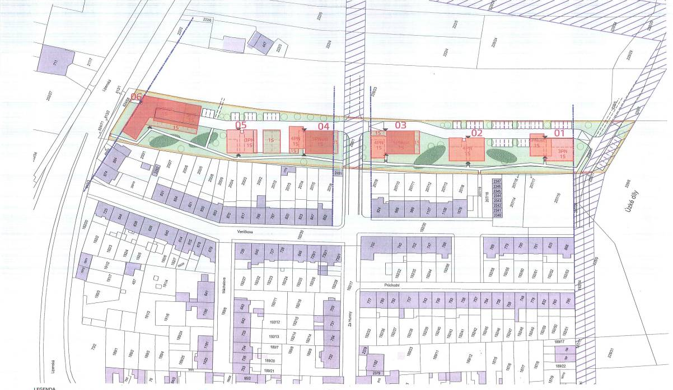

Návrh úhrady nákladů:
Navrhovatel souhlasí s participací na úhradě nákladů na změnu územního plánu..

Stanovisko pořizovatele:
Změnu podmínek etapizace je nutné prověřit územní studií komplexně pro celé území – tak, aby ochrana stávají obytné zástavby před nárůstem dopravy byla zajištěna.
Využití ploch 10/098Z, 10/099P, 10/101P a 10/102Z je v územním plánu podmíněno etapizací „ET-25: Realizace staveb o výšce přesahující úroveň 5/7m (výška římsy nebo okapní hrany výška hřebene střechy nebo ustupujícího podlaží pod úhlem 45°) je možná až po realizaci komunikace od ulice Lipenské po úroveň ulice Pavelkovy v plochách veřejných prostranství 10/100P a 10/150Z“. To tedy znamená, že v území je možné bez splnění podmínky umísťovat rodinné domy, jejichž dopravní obsluha bude řešena stávajícími ulicemi Za Humny a Na Výsluní. Pro jiné objekty, u kterých se předpokládá větší dopravní zátěž než jakou vykazují rodinné domy, požaduje územní plán realizovat nové dopravní napojení na ulici Lipenskou. Smyslem etapizace je tedy ochrana stávajícího obytného území před nepřiměřeným nárůstem dopravy. Navrhovatel předložil situační návrh záměru výstavby 6 bytových domů umístěných na pozemku p.č.228/1, který však neposkytuje dostatečný podklad k prověření změny, neboť nereflektuje skutečnost, že řešený pozemek je součástí širšího rozvojového území. Změnu podmínek etapizace je nutné prověřit územní studií komplexně pro celé území, jinak nebude možné prokázat, že pro ochranu stávající obytné lokality před nárůstem dopravy postačuje jako podmínka etapizace dopravní napojení na ulici Pavelkovu.

OKR jako pořizovatel a úřad územního plánování doporučuje schválit pořízení změny územního plánu v souladu s jeho stanoviskem.

- Slavonín – sever: prověření možnosti vymezit plochu veřejného prostranství 13/157Z jako veřejně prospěšnou stavbu

Navrhovatel:
Ing. Helena Johnová

Návrh na změnu územního plánu:
- vymezení plochy veřejného prostranství 13/157Z jako veřejně prospěšné stavby

Důvody pro pořízení změny územního plánu uvedené navrhovatelem:
Pozemek navrhovatele (p.č.533/7 v k.ú. Slavonín) nemá přístup z veřejné komunikace ani z pozemku ve vlastnictví statutárního města Olomouce. Všechny ostatní pozemky dotčené lokality mají přístup zajištěn. Zařazení plochy 13/157Z, na které je navržena obslužná komunikace, mezi veřejně prospěšné stavby zajistí možnost vybudování komunikace po soukromých pozemcích a tím přístup k p.č. 533/7.

Návrh úhrady nákladů:
Navrhovatelka má zato, že k pořízení změny nejsou zapotřebí žádné nové podklady. V případě, že bude nutné doplnit další podklady či údaje, navrhovatel tyto zajistí, případně se s pořizovatelem dohodne na jejich úhradě.

Stanovisko pořizovatele:
Návrh na vymezení plochy veřejného prostranství 13/157Z jako veřejně prospěšné stavby není v souladu s koncepcí územního plánu.

V Územním plánu Olomouc jsou jako veřejně prospěšné stavby pro dopravní infrastrukturu vymezeny pouze plochy páteřních veřejných prostranství, tvořící základní osy území. V případě plochy 13/157Z se o takový případ nejedná, jde naopak o podružné veřejné prostranství – běžnou ulici v obytné čtvrti. K jejímu zařazení do veřejně prospěšných staveb není žádný důvod.

OKR jako pořizovatel a úřad územního plánování nedoporučuje schválit pořízení změny územního plánu v souladu s jeho stanoviskem.

- Slavonín – sever: zrušení veřejného prostranství navrženého v územní studii US-106

Navrhovatel:
Ing. Helena Johnová

Návrh na změnu územního plánu:
- zrušení části veřejného prostranství, které je navrženo v územní studii US-106

Důvody pro pořízení změny územního plánu uvedené navrhovatelem:
„Územní studie Slavonín – sever, Durychova“ byla schválena po termínu podání námitek k opakovanému projednání návrhu územního plánu. Vlastník p.č. 533/7 tedy nemohl podat k tomuto námitku. V územní studii navržené veřejné prostranství prochází středem uvedeného pozemku, zabírá většinu jeho plochy a zbylé části jsou nevyužitelné. Veřejné prostranství je možné nahradit prostranstvím podél dopravních propojení spolu s liniovou zelení v souladu s územním plánem.

Návrh úhrady nákladů:
Navrhovatelka má zato, že k pořízení změny nejsou zapotřebí žádné nové podklady. V případě, že bude nutné doplnit další podklady či údaje, navrhovatel tyto zajistí, případně se s pořizovatelem dohodne na jejich úhradě.

Stanovisko pořizovatele:
Návrh na pořízení změny se netýká územního plánu. Veřejné prostranství, které územní plán nevymezuje, nelze změnou územního plánu zrušit.
Veřejné prostranství, procházející uvedeným pozemkem, bylo vymezeno v územní studii Slavonín – sever, Durychova a do Územního plánu Olomouc nebylo převzato. Z toho důvodu je změna územního plánu bezpředmětná.
Územní studie slouží jako nezávazný podklad pro rozhodování v území. Nemá regulatorní charakter - nestanovuje, co je v daném území přípustné (podmíněně přípustné, nepřípustné), ale analyzuje a konkretizuje, jakým způsobem je zde možné zajistit soulad s cíli a úkoly územního plánování, zejména s charakterem území a s požadavky na ochranu architektonických a urbanistických hodnot v území, nebo soulad s obecnými požadavky na využívání území. Nelze tedy vyloučit, že by i jiné řešení výše uvedené požadavky splňovalo. Pro územní rozhodování není tedy územní studie podkladem závazným, ale „pouze“ podkladem neopominutelným. Dle výkladu ministerstva pro místní rozvoj to znamená, že stavební úřad musí v územním řízení porovnat navrhovaný záměr s řešením územní studie a „v případě přípustné odchylky tuto zdůvodnit s tím, že navrhované řešení je z hlediska cílů a úkolů územního plánování a veřejných zájmů vhodnější nebo alespoň rovnocenné“.

Pořízení změny územního plánu je bezpředmětné, návrh se netýká územního plánu.

- Nová Ulice, lokalita Nádraží-město: prověření změny struktury zástavby ve stabilizované ploše smíšené obytné 04/026S

Navrhovatel:
Ing. Vojtěch Halámek a Bc. Marta Halámková zastoupeni Ing. Danou Pavlíčkovou

Návrh na změnu územního plánu:
- změna struktury zástavby s cílem umožnit výstavbu bytového domu na pozemcích p.č. 809/27 a 809/28 v k.ú. Nová Ulice

Důvody pro pořízení změny územního plánu uvedené navrhovatelem:
Solitérní struktura stanovená územním plánem neumožňuje výstavbu objektu. Navrhovaný objekt vhodně doplňuje zástavbu v ulici Na Vozovce. Objekt hmotově vychází z kompozice sousední vily Briessových.

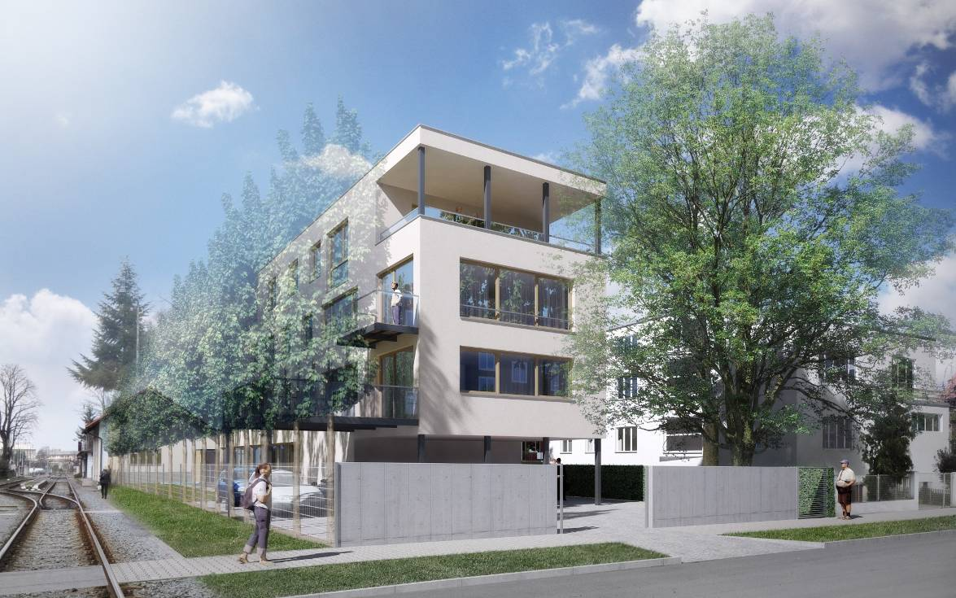

Návrh úhrady nákladů:
Žadatel je ochoten se podílet na úhradě nákladů.

Stanovisko pořizovatele:
Umožnění výstavby objektu v proluce zástavby podél ulice Na Vozovce je v souladu s charakterem území a s cíli a úkoly územního plánování.
Uvedené pozemky jsou součástí stabilizované plochy 04/026S, ve které územní plán stanovil prostorovou strukturu zástavby jako solitérní typ. Podmínky využití stabilizovaných ploch neumožňují v tomto typu zástavby výstavbu žádných dalších objektů. Z hlediska urbanistických souvislostí vytvářejí uvedené pozemky proluku v zástavbě podél ulice Na Vozovce, jejíž využití by bylo vhodné a efektivní. Předložený záměr umístění bytového domu svým hmotovým uspořádáním vychází z kompozice sousední funkcionalistické vily postavené v třicátých letech 20. století, která je kulturní památkou.

OKR jako pořizovatel a úřad územního plánování doporučuje schválit pořízení změny územního plánu v souladu s jeho stanoviskem.

